Онлайн - школа безопасности
ЕСЛИ ВЫ ЗАБЛУДИЛИСЬ В ЛЕСУ
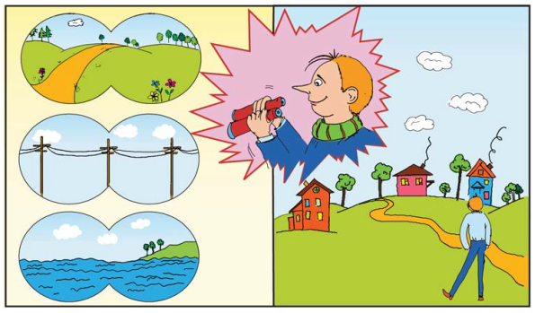
Если у вас есть телефон:
- наберите телефон службы спасения "112";
- сообщите оператору, из какого населенного пункта и какого района вошли в лес;
- подробно опишите оператору, что видите по сторонам (речка, болото, линия электропередач), оператор скорректирует маршрут и укажет, через какое время какого ориентира вы достигните.
Если вы оказались в лесу без компаса, телефона, а свое местонахождение не можете определить даже приблизительно:
- Заблудившись, ни в коем случае не продолжайте спонтанное движение, не паникуйте. Остановитесь, успокойтесь, осмотритесь, сориентируйтесь.
- Чтобы выбрать правильное направление, надо определить части света. Если встанете в полдень спиной к солнцу, то север покажет ваша тень, запад будет по левую руку, а восток по правую;
- Если на пути повстречался ручей или река, следуйте вдоль них вниз по течению, этот путь практически всегда приведет к людям, здесь также легче встретить тропинку, ведущую к населенному пункту;
- Оставляйте за собой следы: зарубки на стволах деревьев, сломанные ветки, ненужную поклажу;
- Остановитесь и внимательно прислушайтесь, при возможных шумах (гудков автомобилей, локомотивов, других сигналов искусственного происхождения) самое надежное идти на их звук, стараясь сохранять прямую линию своего движения – шум трактора слышно за 3-4 км, лай собаки за 2-3 км, идущий поезд – 10 км, гудки тепловоза и электровоза – 4-5 км, громкие крики – 1 км, звуки выстрела – 2-3 км,, гудки автомобиля — 2-3 км, стук топора и шум мотоцикла – 0,5 км.
- Почувствовали дым – идите против ветра (к источнику дыма).
Не стоит отчаиваться, поддаваться панике, терять надежду на возвращение.
Главное условие спасения – желание выжить!

